Rezistor s odporom 20Ώ je pripojený na zdroj striedavého napätia Uef = 24V a f = 50Hz. Napíšte rovnicu pre okamžitú hodnotu prúdu v obvode. Určite efektívnu hodnotu prúdu v obvode.

R = 20Ώ,  Uef = 24V  f = 50s-1,  Ief = ?

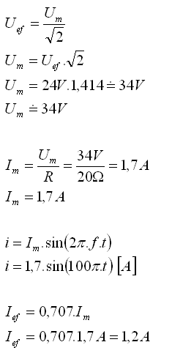 

Striedavé napätie má efektívnu hodnotu Uef = 156V. Určite amplitúdu napätia. Za aký čas od začiatočného okamihu dosiahne okamžitá hodnota striedavého napätia efektívnu hodnotu, ak f = 50Hz.

Uef = 156V,  f = 50Hz = 50s–1,  Um = ?,  t = ?

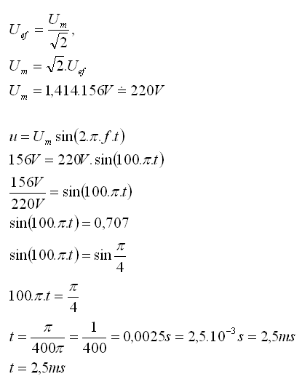

Okamžitá hodnota striedavého napätia dosiahne efektívnu hodnotu Za čas t = 2,5ms.

 Jednofázový motor odoberal za čas 5 minút prúd 10A pri napätí 220V. Elektromer za ten čas nameral 0,125 kWh. Určite účinník motora.

t = 5 min. = 300s,  I = 10A,  U = 220V,  W = 0,125 kW.h (1kWh = 3,6.106J) W = 0,125.3,6.106J = 0,45.106J

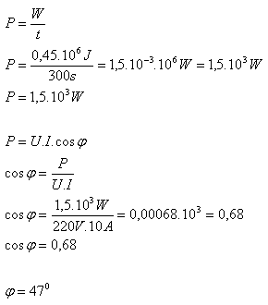

Účinník motora je cos φ = 0,68.

3

1. Rezistor s odporom 20Ώ je pripojený na zdroj striedavého napätia Uef = 24V a f = 50Hz. Napíšte rovnicu pre okamžitú hodnotu prúdu v obvode. Určite efektívnu hodnotu prúdu v obvode.
2. Striedavé napätie má efektívnu hodnotu Uef = 156V. Určite amplitúdu napätia. Za aký čas od začiatočného okamihu dosiahne okamžitá hodnota striedavého napätia efektívnu hodnotu, ak f = 50Hz.
3. Jednofázový motor odoberal za čas 5 minút prúd 10A pri napätí 220V. Elektromer za ten čas nameral 0,125 kWh. Určite účinník motora.
4. Rezistor s odporom 20Ώ je pripojený na zdroj striedavého napätia Uef = 24V a f = 50Hz. Napíšte rovnicu pre okamžitú hodnotu prúdu v obvode. Určite efektívnu hodnotu prúdu v obvode.
5. Striedavé napätie má efektívnu hodnotu Uef = 156V. Určite amplitúdu napätia. Za aký čas od začiatočného okamihu dosiahne okamžitá hodnota striedavého napätia efektívnu hodnotu, ak f = 50Hz.
6. Jednofázový motor odoberal za čas 5 minút prúd 10A pri napätí 220V. Elektromer za ten čas nameral 0,125 kWh. Určite účinník motora.
7. Rezistor s odporom 20Ώ je pripojený na zdroj striedavého napätia Uef = 24V a f = 50Hz. Napíšte rovnicu pre okamžitú hodnotu prúdu v obvode. Určite efektívnu hodnotu prúdu v obvode.
8. Striedavé napätie má efektívnu hodnotu Uef = 156V. Určite amplitúdu napätia. Za aký čas od začiatočného okamihu dosiahne okamžitá hodnota striedavého napätia efektívnu hodnotu, ak f = 50Hz.
9. Jednofázový motor odoberal za čas 5 minút prúd 10A pri napätí 220V. Elektromer za ten čas nameral 0,125 kWh. Určite účinník motora.
10. Rezistor s odporom 20Ώ je pripojený na zdroj striedavého napätia Uef = 24V a f = 50Hz. Napíšte rovnicu pre okamžitú hodnotu prúdu v obvode. Určite efektívnu hodnotu prúdu v obvode.
11. Striedavé napätie má efektívnu hodnotu Uef = 156V. Určite amplitúdu napätia. Za aký čas od začiatočného okamihu dosiahne okamžitá hodnota striedavého napätia efektívnu hodnotu, ak f = 50Hz.
12. Jednofázový motor odoberal za čas 5 minút prúd 10A pri napätí 220V. Elektromer za ten čas nameral 0,125 kWh. Určite účinník motora.
13. Rezistor s odporom 20Ώ je pripojený na zdroj striedavého napätia Uef = 24V a f = 50Hz. Napíšte rovnicu pre okamžitú hodnotu prúdu v obvode. Určite efektívnu hodnotu prúdu v obvode.
14. Striedavé napätie má efektívnu hodnotu Uef = 156V. Určite amplitúdu napätia. Za aký čas od začiatočného okamihu dosiahne okamžitá hodnota striedavého napätia efektívnu hodnotu, ak f = 50Hz.
15. Jednofázový motor odoberal za čas 5 minút prúd 10A pri napätí 220V. Elektromer za ten čas nameral 0,125 kWh. Určite účinník motora.
16. Rezistor s odporom 20Ώ je pripojený na zdroj striedavého napätia Uef = 24V a f = 50Hz. Napíšte rovnicu pre okamžitú hodnotu prúdu v obvode. Určite efektívnu hodnotu prúdu v obvode.
17. Striedavé napätie má efektívnu hodnotu Uef = 156V. Určite amplitúdu napätia. Za aký čas od začiatočného okamihu dosiahne okamžitá hodnota striedavého napätia efektívnu hodnotu, ak f = 50Hz.
18. Jednofázový motor odoberal za čas 5 minút prúd 10A pri napätí 220V. Elektromer za ten čas nameral 0,125 kWh. Určite účinník motora.
19. Rezistor s odporom 20Ώ je pripojený na zdroj striedavého napätia Uef = 24V a f = 50Hz. Napíšte rovnicu pre okamžitú hodnotu prúdu v obvode. Určite efektívnu hodnotu prúdu v obvode.
20. Striedavé napätie má efektívnu hodnotu Uef = 156V. Určite amplitúdu napätia. Za aký čas od začiatočného okamihu dosiahne okamžitá hodnota striedavého napätia efektívnu hodnotu, ak f = 50Hz.
21. Jednofázový motor odoberal za čas 5 minút prúd 10A pri napätí 220V. Elektromer za ten čas nameral 0,125 kWh. Určite účinník motora.